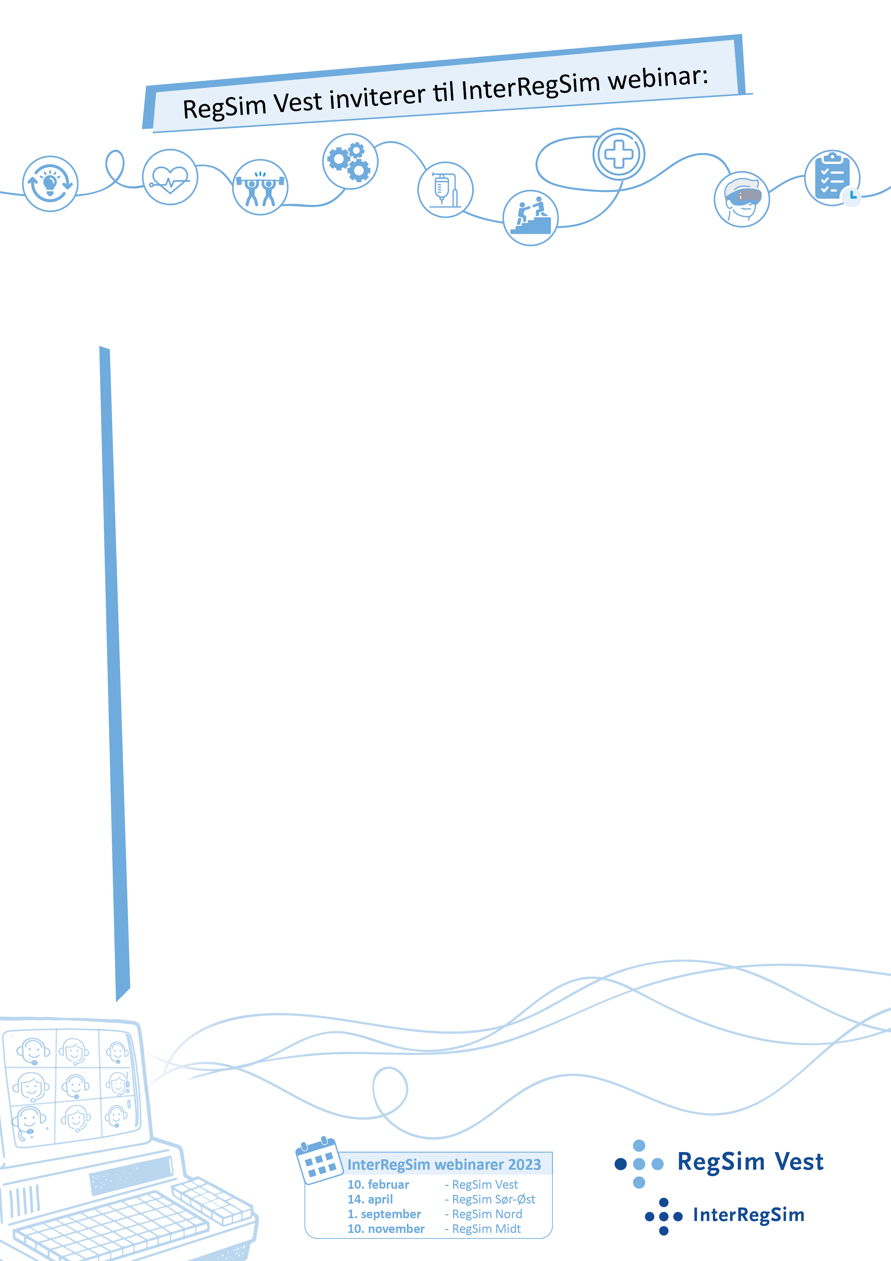

**TEMA:**

**Teamlederegenskaper**

**DATO: Torsdag 8. februar 2024 TID: Kl. 12.00 – 13.00**

**STED:** Webinar via Teams [Klikk her for å bli med i møtet](https://teams.microsoft.com/l/meetup-join/19%3ameeting_M2M5YWRkNWQtOThmYS00YmMzLTk5OTItNWYzZDQ0ZGZmZDQw%40thread.v2/0?context=%7b%22Tid%22%3a%22bdcbe535-f3cf-49f5-8a6a-fb6d98dc7837%22%2c%22Oid%22%3a%228c071649-b62d-40b4-b5e5-80a074658e89%22%7d)

**PROGRAM:**

**1200-1205**

**Tema: *«Velkommen til InterRegSim webinar»***

**Navn:** Pål Andre Hegland, InterRegSim

**1205-1225**

**Tema: Teamleders funksjon i teamet**

**Navn:** Christian Søreide, RegSim Vest

**1230-1250**

**Tema: Seleksjon av teamledere**

**Navn:** Sverre Sanden, Marinepsykolog, Sjøkrigsskolen

**1250-1300**

**Tema: InterRegSim-arbeid med teamledermodul**

**Navn:** Pål Andre Hegland, InterRegSim

Vertskap: RegSim Vest

Arrangementskomite: Christian Søreide

***Velkommen!***